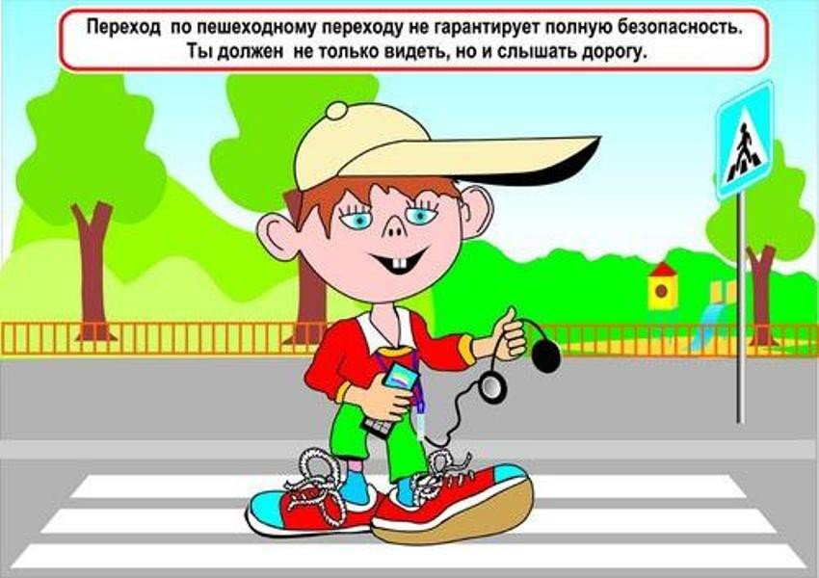
Памятка для учащихся
1.Переходи улицу только по пешеходным переходам.
2. Если нет пешеходного перехода, переходи на перекрёстках, посмотрев налево, затем направо.
3. Не перебегай улицу перед близко идущим транспортом.
4. Там, где движение регулируется светофором, переходи проезжую часть только при зелёном сигнале.
5.Не устраивай игр на проезжей части, не катайся, уцепившись за машину.
6.Если у тебя есть велосипед, помни, что езда на нём по улицам и дорогам разрешается только с 14 лет .Если вам нет 14 лет, можно кататься на велосипеде во дворах и на специальных площадках.
Памятка для учащихся
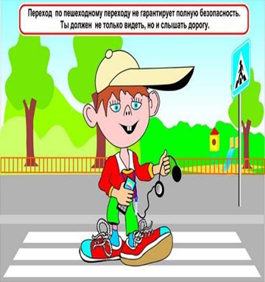
1.Переходи улицу только по пешеходным переходам.
2. Если нет пешеходного перехода, переходи на перекрёстках, посмотрев налево, затем направо.
3. Не перебегай улицу перед близко идущим транспортом.
4. Там, где движение регулируется светофором, переходи проезжую часть только при зелёном сигнале.
5.Не устраивай игр на проезжей части, не катайся, уцепившись за машину.
6.Если у тебя есть велосипед, помни, что езда на нём по улицам и дорогам разрешается только с 14 лет .Если вам нет 14 лет, можно кататься на велосипеде во дворах и на специальных

